Schnelles WLAN

Möglichst viele Accesspoints verwenden
Je mehr Accesspoint verwendet werden, desto schneller und robuster ist das WLAN. Die Reichweite eines Accesspoint ist indirekt proportional zur Übertragungsgeschwindigkeit, das heisst je grösser der Abstand vom Accesspoint desto kleiner ist die Geschwindigkeit. In der Schule «verlangen» oft viele Clients (häufig sogar gleichzeitig) nach WLAN, sodass eine hohe Geschwindigkeit des WLAN eine Notwendigkeit darstellt.
Je mehr Accesspoint eingesetzt werden, umso
- kleiner werden die Abstände der Accesspoint von den Clients: Die Geschwindigkeit nimmt zu
- weniger Clients muss ein einzelner Accesspoint bedienen: Die Last des einzelnen Accesspoint nimmt ab und die Geschwindigkeit nimmt nochmals zu.
Es wird mindestens für jedes Raum mit möglichen Clients (Klassenzimmer, Gruppenraum, ISF-Raum, Bibliothek, Lehrerzimmer, Foyer, etc.) ein Accesspoint benötigt. Zum Beispiel in Winterthur mit 300 Klassen werden 600 Accesspoints eingesetzt: Mit etwa 2 Accesspoints pro Klasse ist zu rechnen!.

Accesspoints wie Lichtquellen montieren
WLAN-Wellen benehmen sich ähnlich wie Licht. Das heisst, alles was für eine effiziente und gleichmässige Ausleuchtung eines Raumes richtig ist, gilt auch für die Montage von Accesspoints.
Für optimale Platzierung des Accesspoint gilt folgendes:
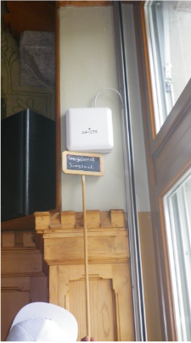
- Jeder Client sollte den Accespoint (mehr oder weniger) direkt sehen können.
- Accesspoint sollen in etwa 2-4 Meter Höhe in die Mitte des Raumes gestellt werden.
- Die Antennen der Accesspoints sollen senkrecht (nach oben oder unten) ausgerichtet werden.
- Die Accesspoint sollen nicht auf oder in der Nähe leitender Flächen (, wie Stahlbleche, Aquarium etc.), montiert werden.
Nebenstehendes Bild zeigt einen Accesspoint, welcher in etwa 3 Meter Höhe (in einer Ecke!) an einer Wand montiert wurde.
Leider ist eine Montage am idealen Ort nicht immer möglich (oder zumindest sehr teuer), so können die Accesspoint auch an Wänden in 2-4 Meter Höhe angebracht werden. Ecken sind zu meiden.

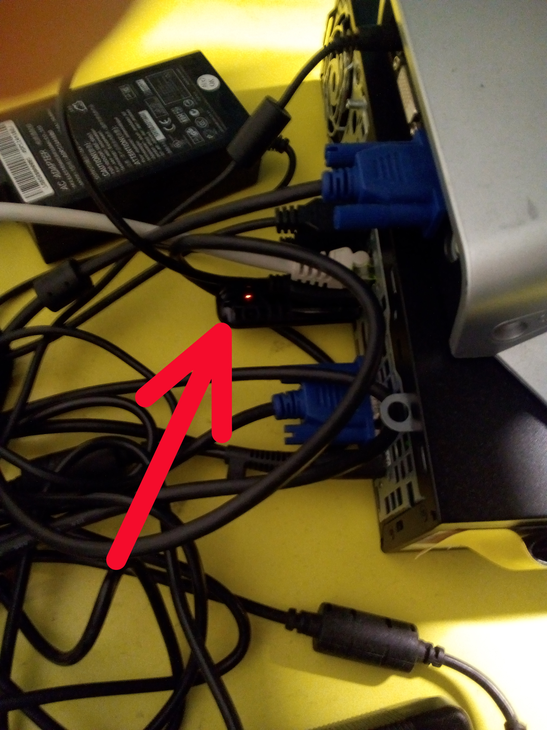
Das nebenstehende Bild zeigt einen Puavo-Accesspoint. Der USB-WLAN-Stick wurde hinten eingesteckt.
Niemand käme auf die Idee an dieser Stelle eine Lichtquelle zu montieren, welche den ganzen Raum gleichmässig ausleuchten soll. Leider (eigentlich zum Glück) sind die WLAN-Strahlen nicht sichtbar, so dass das Problem leicht übersehen wird.
Die Bilder unten zeigen eine mögliche Lösung: Der USB-Stick wird mit einem USB-Verlängerungskabel an eine bessere Stelle verlegt.
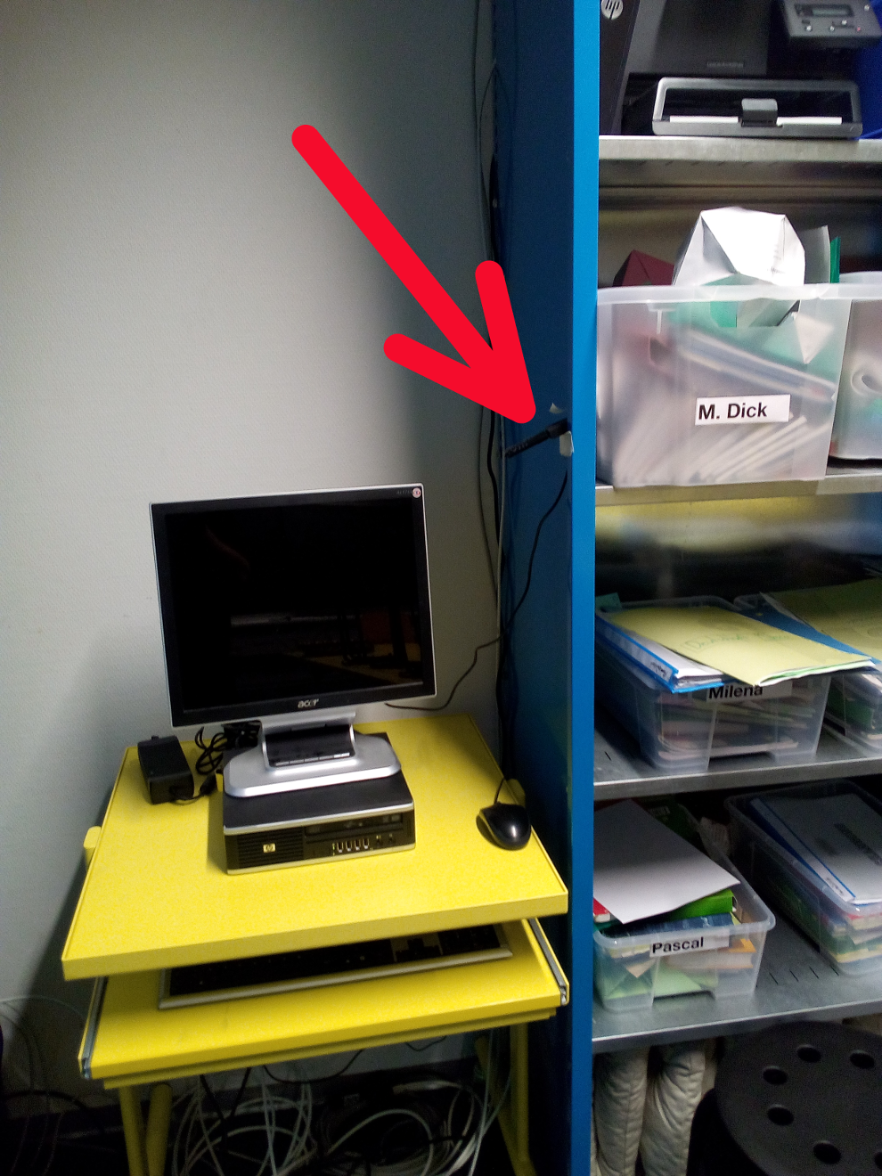
Obwohl die neue Platzierung weit von der Idealen (z.B. Leitende Fläche und schlechte Antennenausrichtung) entfernt ist, hat diese Massnahme den WLAN-Empfang erheblich verbessert: Von eins bis zwei auf vier «Strichli» im ganzen Raum!
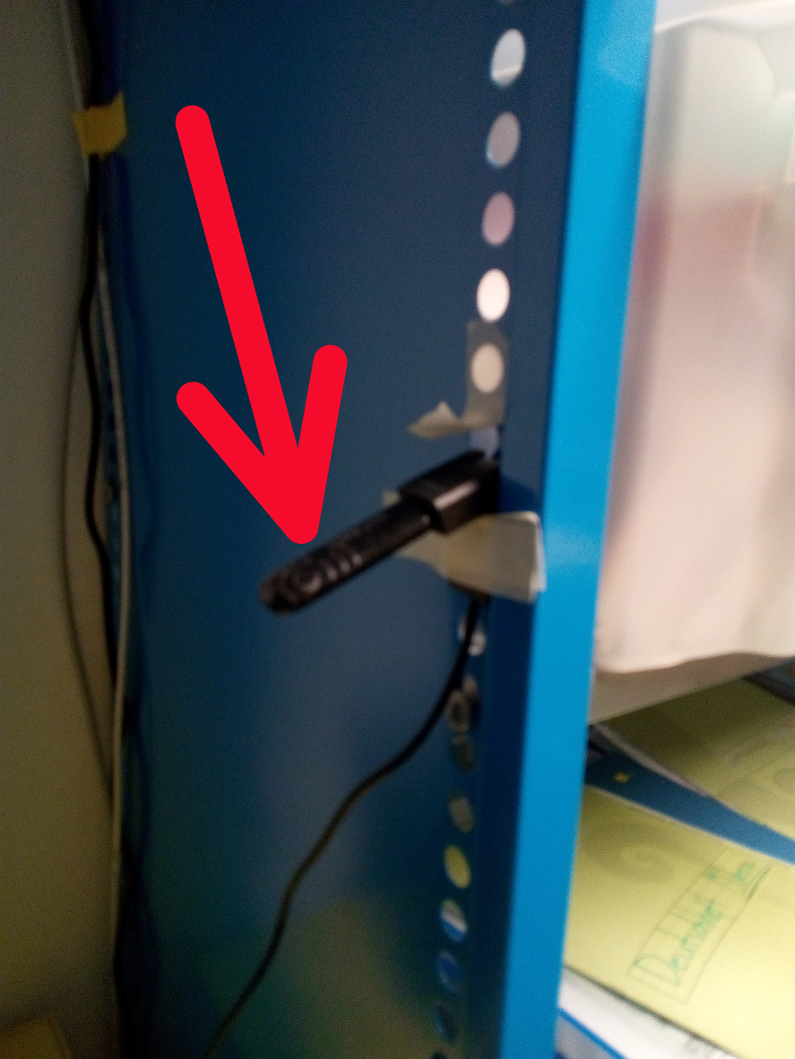

Eine andere, sehr einfache Möglichkeit: An den Bildschirm kleben oder klemmen.
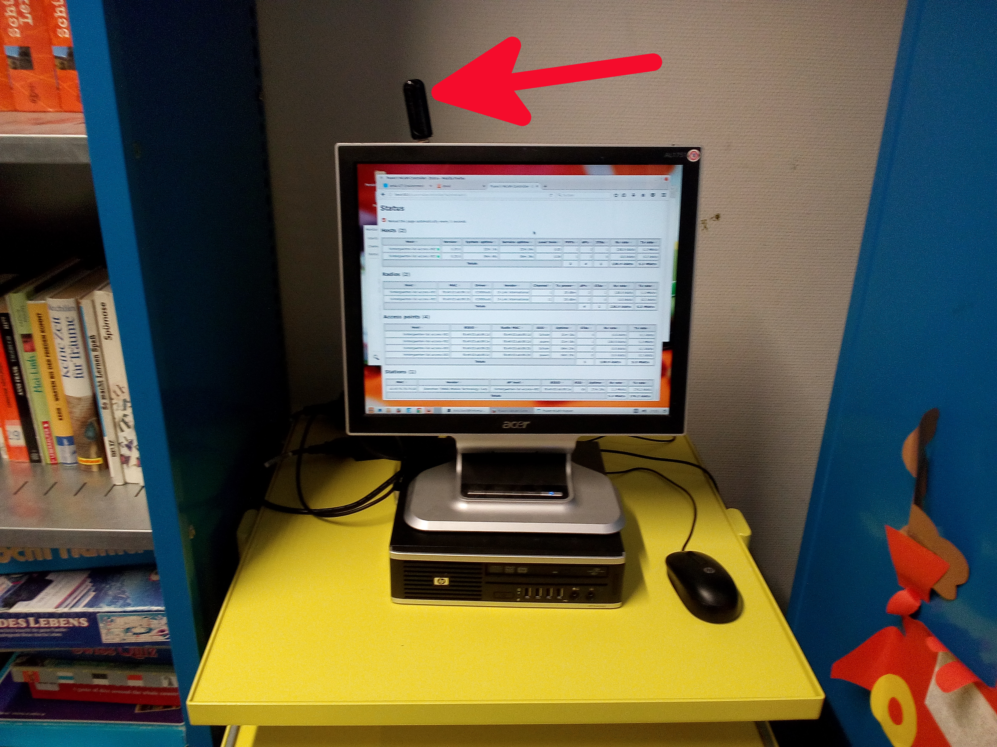

Zwei WLAN-Sticks pro Accesspoint verwenden
Ein Puavo-Accesspoint arbeitet mit einer Frequenz von 2.4 GHz (802.11b/g/n). Wird nun am Accesspoint ein zweiter WLAN-Stick eingesteckt, dann arbeitet der Zweite auf dem 5 GHz Band (802.11a/h/j/n/ac).
Die Sendeleistung wird verdoppelt, ohne dass es zu Störungen kommt.
Achtung: Diese Massnahme ist nur dann wirksam, wenn die Clients das 5 GHz Band auch unterstützen, was bei älteren Geräten oft nicht der Fall ist.

